1、建立通用ViewHolder：
public class ViewHolder {
private SparseArray<View> mViews;
private View mConvertView;

// 构造函数
private ViewHolder(Context context, int resLayoutId, ViewGroup parent) {
this.mViews = new SparseArray<View>();
this.mConvertView = LayoutInflater.from(context).inflate(resLayoutId, parent, false);
this.mConvertView.setTag(this);
}

// 获取一个ViewHolder
public static ViewHolder getHolder(Context context, int resLayoutId, View convertView, ViewGroup parent) {
if (convertView == null) {
return new ViewHolder(context, resLayoutId, parent);
}
return (ViewHolder) convertView.getTag();
}

// 通过控件的id获取对应的控件，如果没有则加入mViews;记住 <T extends View> T 这种用法
public <T extends View> T getItemView(int viewId) {
View view = mViews.get(viewId);
if (view == null) {
view = mConvertView.findViewById(viewId);
mViews.put(viewId, view);
}
return (T) view;
}

// 获得一个convertView
public View getmConvertView() {
return mConvertView;
}
}

2、建立通用ComAdapter：
public abstract class ComAdapter<T> extends BaseAdapter {
protected LayoutInflater mLayoutInflater;
protected Context mContext;//为了使子类能够使用，把private改成protected
protected List<T> mData;//泛型T，子类实现时，必须指明T的类型

public ComAdapter(Context context, List<T> mData) {
mLayoutInflater = LayoutInflater.from(mContext);
this.mContext = mContext;
this.mData = mData;
}

@Override
public int getCount() {
return mData == null ? 0 : mData.size();
}

@Override
public Object getItem(int position) {
return mData.get(position);
}

@Override
public long getItemId(int position) {
return position;
}
@Override
abstract public View getView(int position, View convertView, ViewGroup parent);
//
}

3、自建一个adapter类来继承ComAdapter，实现getview方法
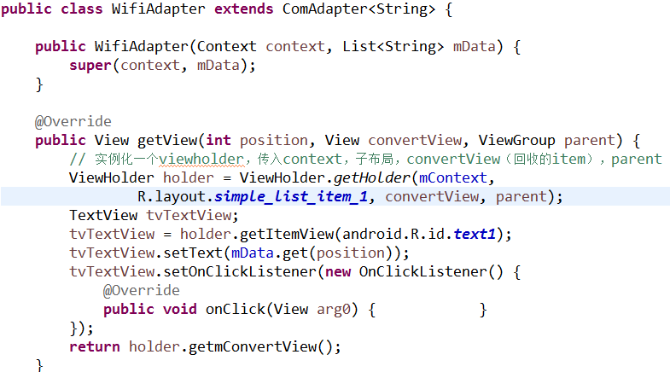
子布局中的控件实现
但是这样会出现问题，当很久后再使用时，会忘记ViewHolder用来装子布局。应该近可能的屏蔽掉ViewHolder的出现。

http://blog.csdn.net/lvyoujt/article/details/51599220
http://www.tuicool.com/articles/3e6RVbM

